Correction Examen galop 3
1-Citer 5 disciplines culturelles. 1.5pts
Equitation camargue, équitation western, doma vaquera, équitation de travail, hunter, TREC, équifun, équifeel, équitation de chasse à courre, équitation islandaise, tir à l’arc, ski-joëring.
2- Donner la définition des aides : 1pt
Ce sont les moyens dont dispose le cavalier pour communiquer avec son cheval.
3-Quelles sont les qualités d’une bonne litière ? 2pts
Propre, sèche, absorbante et isolante
4-Citer les différents bipèdes et les membres auxquels ils correspondent : 6pts
-bipède antérieurs (antérieur droit et antérieur gauche)
-bipède postérieurs (postérieur droit et postérieur gauche)
-bipède latéral droit (antérieur droit et postérieur droit)
-bipède latéral gauche (antérieur gauche et postérieur gauche)
-bipède diagonal droit (antérieur droit et postérieur gauche)
-bipède diagonal gauche (antérieur gauche et postérieur droit)
5-Compléter ce schéma : 4pts
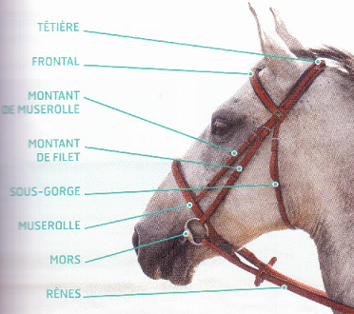

6- Dessiner une carrière avec les lettres de manège ainsi qu’une 4pts
Serpentine 3 boucles.

7-Remplir ce schéma : 9pts
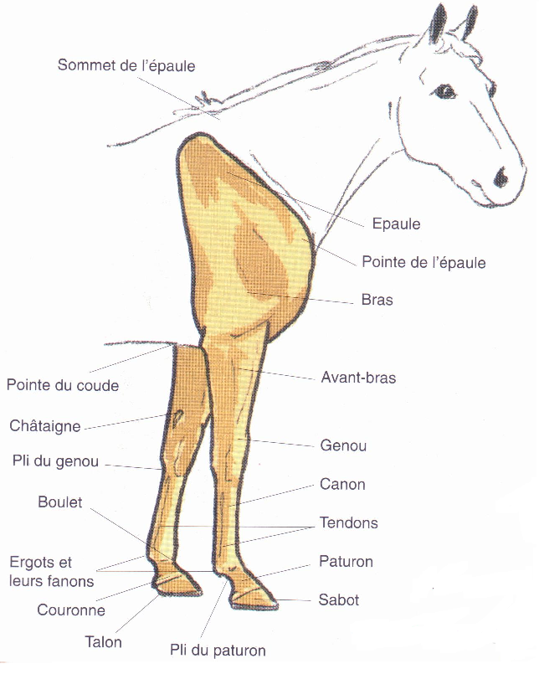
8-citer les aides naturelles et les aides artificielles : 4pts
Assiette jambes mains voix / éperons stick cravache chambrière
9-Décrire la vision du cheval 5pts
La VISION du cheval est adaptée à la survie d’un animal qui est une proie, la vision du cheval est donc très panoramique. Il dispose des plus gros yeux parmi les mammifères terrestres, 8 fois plus gros en moyenne que ceux de l’homme. Sa vision panoramique est de plus de 300°. Cependant il a des zones aveugles, derrière lui dans le prolongement de son cops et juste devant lui (bout du nez). Le cheval a 2 types de vision : monoculaire et binoculaire.
L’angle de sa vision binoculaire est celle qui est couverte par la vue combinée de ses 2 yeux, elle est assez faible enviton 60° contre le double pour l’homme. C’est seulement dans cette partie que la vue du cheval est précise car le décalage de chacun des 2 yeux lui donne le relief.
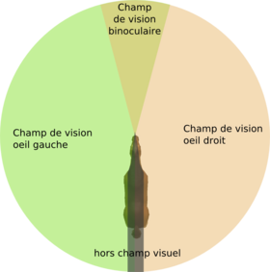
Le cheval voit moins bien les couleurs que nous, mais il est plus sensible que l’homme aux mouvements, aux contrastes et aux reflets.
Il est doté d’une assez bonne vision nocturne cependant il met plus de temps à s’accommoder entre ombre et lumière pouvant l’inquiéter
10-Comment reconnait-on un cheval confiant et intéressé ? 1.5pts

Ses oreilles sont orientées vers l’avant et il approche le bout de son nez et tend son encolure vers l’avant pour venir vers moi.
11-Donner les définitions de posture, propulsion, allure de travail et projection : 2pts
Posture : C’est la position dynamique du cavalier sur un cheval en mouvement.
Propulsion : C’est le principe qui transforme en force motrice l’énergie fournie par le cheval.
Allure de travail : C’est la vitesse adaptée dans chaque allure à la pratique usuelle des exercices équestres.
Projection : Moment où aucun membre n’est en appui
12-Remplir ce schéma : 4pts

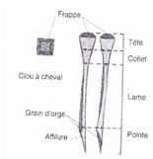
13-Comment et pourquoi doit-on entretenir le pied du cheval ? 5pts
Le sabot est fait de corne qui pousse comme les ongles de l’homme. A l’état naturel, tous les chevaux vivent pieds nus et développent une résistance de la corne du sabot en relation avec les terrains environnants. Les chevaux peuvent aussi être ferrés pour compenser une usure artificielle du sabot.
Le cavalier doit entretenir régulièrement les pieds pour préserver et améliorer leurs qualités de souplesse, d’amortissement et de résistance. L’entretien de base consiste à curer les pieds avant et après chaque séance de travail. On enlève tout élément qui pourrait se révéler blessant en s’assurant qu’il n’y a pas de corps étranger, de chaleur anormale du pied et s’il a un fer, qu’il soit bien fixé. Les pieds se graissent régulièrement pour assouplir et nourrir la corne et à des fins esthétiques.
Le parage des pieds consiste à couper et à râper la corne pour contrôler la taille du sabot et ses appuis sur le sol. Un entretien régulier est nécessaire pour les chevaux domestiques. Il s’effectue à intervalles réguliers et variables suivant l’usage du cheval et les particularités de ses sabots.
La ferrure empêche l’usure et participe au rôle amortisseur du pied. Après avoir paré le pied, le fer est fixé avec des clous sous les sabots. Le fer doit être adapté à la taille et ajusté à la forme du pied. Il faut referrer le cheval à intervalles réguliers. La ferrure peut être utilisée à des fins thérapeutiques ou orthopédiques.

